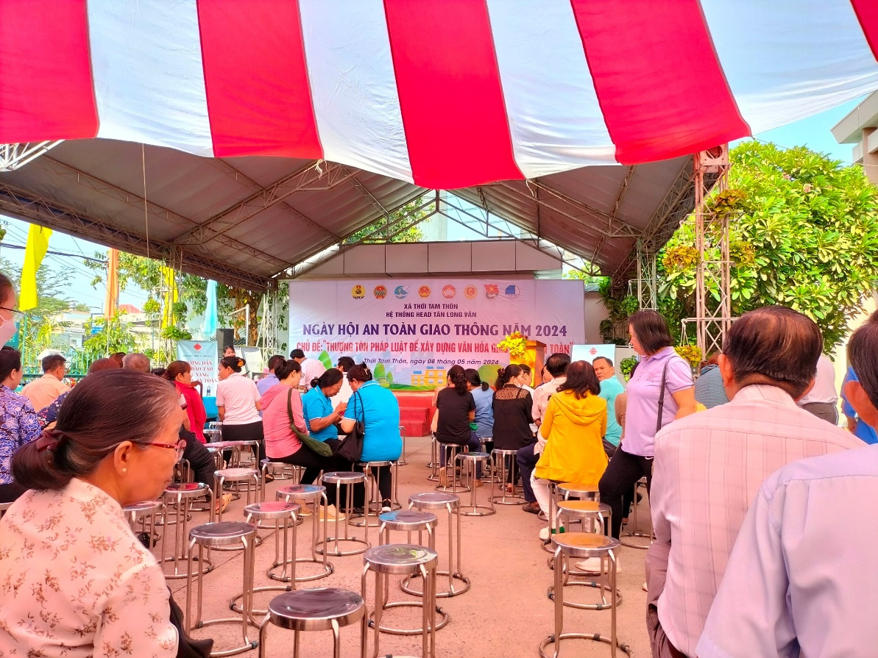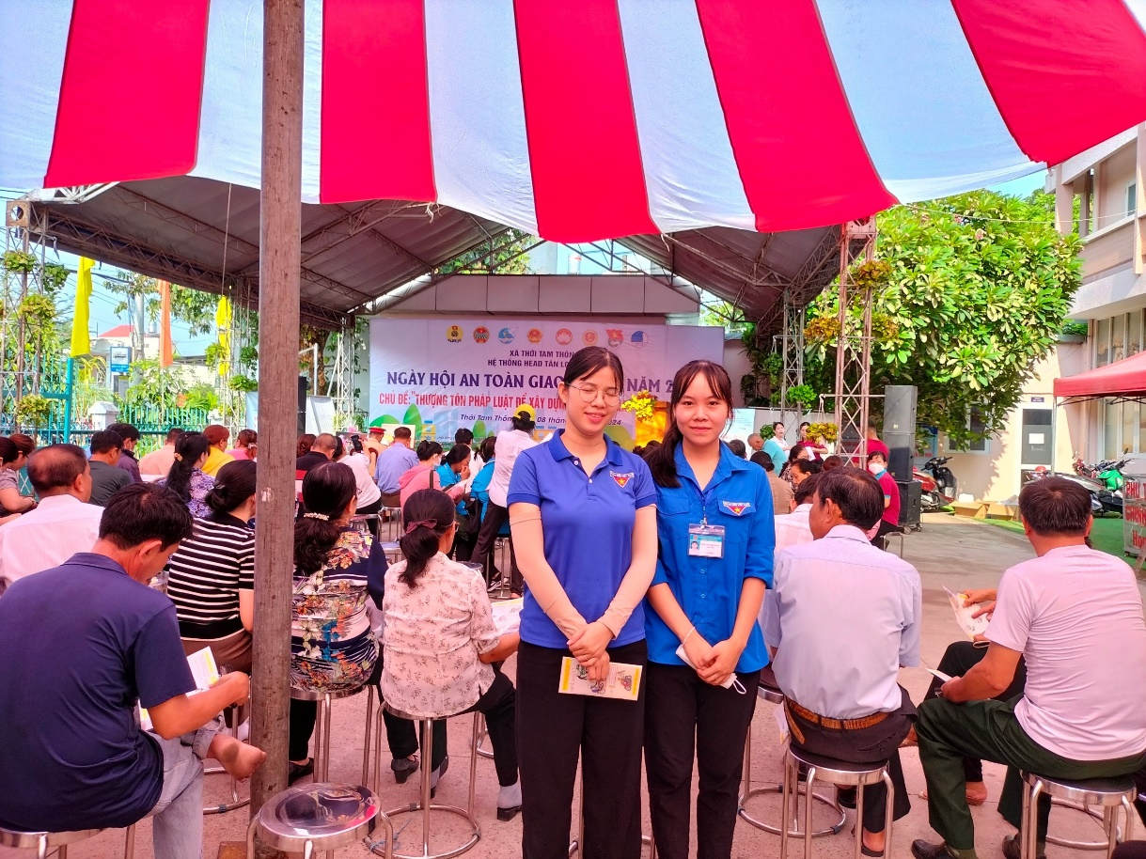**NGÀY HỘI AN TOÀN GIAO THÔNG**

Sáng ngày 8/5/2024 chi đoàn trường Mầm non 2/9 tham gia ngày hội an toàn giao thông tại Uỷ ban xã Thới Tam Thôn với chủ đề “ Thượng tôn pháp luật để xây dựng văn hoá giao thông an toàn”